Муниципальное дошкольное образовательное учреждение
«Детский сад №36 комбинированного вида» г.о. Саранск

ИТОГОВАЯ НОД
по речевому развитию с использованием ИЗО
в средней группе №11

«Путешествие к бабушке
в деревню»

Подготовила и провела: воспитатель Воронина В. Н.

Саранск
Цели:
- Развитие внимания, памяти, мышления.
- Создание благоприятной атмосферы для детского словотворчества.
3. Развитие у детей творческих способностей.

Задачи:
- Активизировать словарный запас детей.
- Развить артикуляционный аппарат и мелкую моторику рук.
- Закрепить представления детей о разных формах фольклора (потешки, заклички, колыбельные, мирилки, загадки, считалки и т.д.), выяснить их назначение, научить громко и четко произносить их.
- Воспитывать чувства эмоциональной отзывчивости

Интеграция образовательных областей: познавательное развитие, речевое, художественно-эстетическое, социально-коммуникативное, физическое.

Материал: домик, фигуры домашних животных, рисунки с недостающими частями, материал для творчества (клей, кисточки, картон, силуэты овечек, шерстяные нитки), запись спокойной мелодии. Сюрпризный момент.

Ход занятия

Здравствуйте, ребята! Рада вас видеть! Сегодня мы с вами поедем в гости к бабушке в деревню. Но для начала приведем себя в порядок: почистим зубки, «расчешем» язычки, прополощем рот (артикуляционная гимнастика), со всеми поздороваемся (динамическое упражнение):

– С добрым утром, глазки!
– Вы проснулись?
– С добрым утром, ушки!
– Вы проснулись?
– С добрым утром, ручки!
– Вы проснулись?
– С добрым утром, ножки!
– Вы проснулись?
– С добрым утром, солнце!
– Мы проснулись!

Вот мы и готовы отправиться в путь.

Сегодня мы поедем на лошадках. У меня лошадь большая, а у вас – детеныш лошади (дети –жеребята ).Садимся и скачем по дорожке (цокая язычком):

По дорожке ровной, гладкой
Скачут быстрые лошадки:
Цок, цок, цок, цок –
Скачет резвый табунок.

Вот мы и прискакали в деревню. Ребята, что-то погода за окном испортилась. Как нам не хватает солнышка! Давайте мы дружно его позовем закличкой, будем его закликать к себе:

Солнышко-ведрышко!
Выгляни в окошко!
Солнышко, нарядись!
Красное – покажись!
Ждут тебя детки,
Ждут малолетки.

Появилось солнышко. Что мы с вами делали? (Закликали солнышко).

Вот и домик бабушки, постучимся к ней. (Я ухожу за домик и одеваю платок и юбку. Дети стучат в домик).

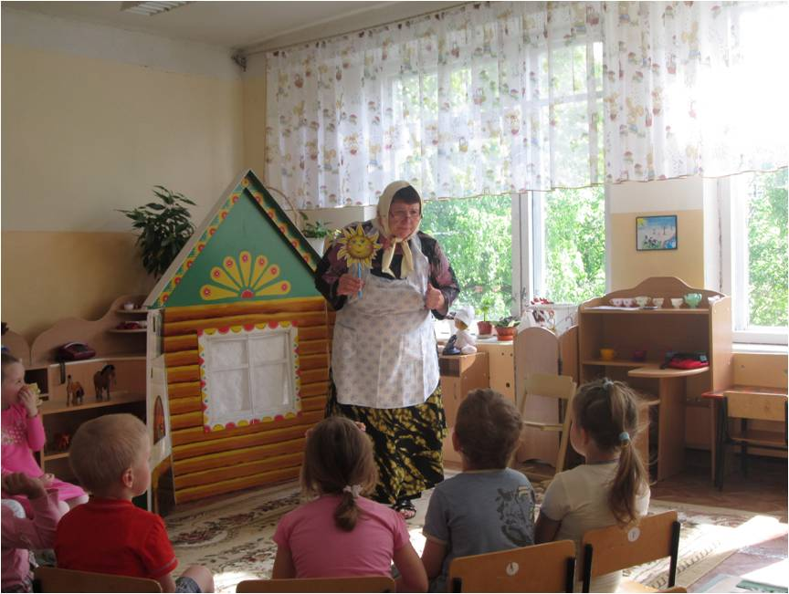

Бабушка:
– Здравствуйте, детушки-малолетушки! Уж как я рада вас видеть. Спасибо, что вы ко мне зашли. Я люблю с гостями играть. А вы играть любите? А загадки отгадывать?
Слушайте мои загадки, о ком они:

Вместо хвостика – крючок,
Вместо носа – пятачок,
Пятачок – дырявый,
А крючок – вертлявый. (Свинья)

Я умею чисто мыться
Не водой, а язычком.
Мяу! Как мне часто снится
Блюдечко с молоком. (Кошка)

С хозяином дружит,
Дом сторожит,
Живет под крылечком,
Хвост колечком. (Собака)

Я копытом стучу,
А когда скачу, скачу,
Грива вьется на ветру. (Конь)

Хорошо вы умеете отгадывать загадки. А теперь вставайте в круг и скажите, что умеют делать: кошка, корова, собака, свинья?
Молодцы!

У меня во дворе живут кот Васька и щенок Шарик (показать игрушки), они все время ссорятся, рычат друг на друга. Как мы можем им помочь помириться? Кто знает мирилку?
Дети рассказывают мирилку:

Мирись, мирись, мирись!
И больше не дерись!

Теперь они будут жить дружно.
Ой, ребята, а вот бычок и жеребенок очень хотят играть в прятки, а кто будет водить – решить не могут. Чтобы не обидно было надо их посчитать. Кто может посчитать друзей?

Считалка:

Мы собрались поиграть,
Ну, кому же начинать?
Раз, два, три, Начинаешь ты!

Вот и хорошо, мы нашли ведущего. А теперь давайте и мы поиграем. Я знаю веселую потешку, давайте ее покажем:

Шел старик дорогою, нашел козу безрогую.
Давай, коза, попрыгаем, ножками подрыгаем,
Глазками похлопаем, ножками потопаем.
А коза бодается, а старик ругается.

Ребята, а вы знаете, что такое небылицы? (Это то, чего не бывает). Послушайте, бывает такое или нет:

У меня есть утенок, у него синие лапы, зеленый клюв, красивый хвост.

Моя корова Ночка очень громко хрюкает.

А вчера кошка Мурка начала бодаться.

Конь рогатый на лугу летом прыгает в снегу, быстро дайте мне ответ это правда или нет.

Мой кот Васька устал играть с Шариком, и чтобы ему быстрее уснуть, споем ему колыбельную песенку. Кто знает красивую колыбельную? Как ее надо петь? (Тихо, ласково, нежно).
Поют:

Котя, котинька, коток,
Котя, серенький хвосток,
Приди, котя, ночевать,
Мою детоньку качать,
Уж как я тебе, коту,
За работу заплачу:
Дам кусок пирога,
Да кувшин молока.

Вот котик и уснул. Давайте и мы отдохнем. (Дети садятся на пол в свободную позу, закрывают глаза и слушают музыку). Релаксация.

Вот мы и отдохнули. Пока мы отдыхали, мои проказники, кот Васька и щенок Шарик, расшалились и стерли своими лапками мои рисунки. Помогите дорисовать, чего здесь не хватает. (Дети дорисовывают усы кошке, хвост собаке, рога корове, хвост поросенку, гриву лошади).
Молодцы! А теперь давайте поиграем в добавлялки:

Ок-ок-ок – стоит в поле… (теремок)
Су-су-су – петушок поймал… (лису)
Цо-цо-цо – снесла курочка… (яйцо)
Ек-ек-ек – не садись на… (пенек)

Что-то мои зверюшки заскучали. Чем мы их можем развеселить, потешить? Потешной, а еще частушкой.

1-й ребенок:
Я сидела на рябине, меня кошки теребили,
Маленьки котяточки царапали за пяточки.

2-й ребенок:
У меня на сарафане косолапы петухи,
Я сама не косолапа, косолапы – женихи.

3-й ребенок:
Пошла плясать бабушка Лукерья,
Нет волос на голове, нацепила перья!

Вот мы сами развеселились и гостей потешили. Молодцы!

Ребята, у меня есть мечта – я хочу развести овечек. Помогите мне: пройдите к столам и сделайте овечек из шерстяных ниток. Дети выполняют аппликацию нетрадиционным способом – на шаблон в виде барашка дети наклеивают мелко нарезанные шерстяные нитки.

А теперь пришла пора прощаться. Скажем «До свидания!» бабушке. (Ухожу переодеваться за домик). Пора нам возвращаться в детский сад. Садимся на лошадок и скачем по дорожке: «Цок, цок, цок».

Мы вернулись в детский сад. Встаньте в круг и скажите, вам понравилось занятие? Где мы были, что делали?

А теперь скажите тихо: «Мы молодцы». А теперь громче. Еще громче.

На этом мы заканчиваем наше занятие.

